Scenariusz zajęć na piątek 29 maja.

1. **Karty pracy na dobry początek (I 7)**

Ćwiczenie sprawności rąk; prosimy o zwrócenie uwagi na właściwe trzymanie kredki. Załączniki 1 i 2

1. **Zabawy ruchowe z Weroniką Sherborne** **(I 5,8)**

Dziś zachęcamy do zabaw z elementami metody ruchu rozwijającego Weroniki Sherborne. To dobra okazja do budowania relacji z dzieckiem i wzmocnienia jego poczucia bezpieczeństwa.

Do ćwiczeń potrzebna będzie podłoga (najlepiej bez dywanu) i koc ☺



* **Lustro** – rodzic i dziecko siedzą naprzeciwko siebie, dziecko wykonuje dowolne ruchy, gesty, wykorzystuje mimikę twarzy, rodzic naśladuje ruchy dziecka- zmiana ról.
* **Domki**– rodzic w klęku podpartym, tworzy domek dla swojego dziecka. Dziecko wchodzi do domku (siada skulone pod rodzicem). Dziecko potem wychodzi spod domku, przechodzi między jego nogami i rękami. (Może któryś rodzic odważy się na zamianę ról ;))
* **Bujanie dziecka w kocu** – dziecko kładzie się na środku koca na plecach. Rodzice łapią koc za oba końce i bujają dziecko.
* **Wycieczka**– ciąganie dziecka w kocu- za ręce, za nogi, na zrolowanym kocu.
* **Paczka** – dziecko zwija się w kłębek na podłodze a dorosły próbuje je „rozwiązać” (zmiana ról).
* **Przepychanie** – dziecko i dorosły siedzą na podłodze plecami do siebie i próbują się przepychać plecami.
* **Skała**– dziecko próbuje przesunąć rodzica, następnie zmiana.
* **Rowerek** – dorosły i dziecko leżą na plecach, stopami opierają się o stopy partnera, kreślą wspólnie kółka w powietrzu, „jadą na rowerze”.
* **Kołyska** – dorosły w siadzie rozkrocznym obejmuje dłońmi dziecko siedzące przed nim tyłem, kołyszą się na boki.
* **Masażyk** - zajęcia kończymy masażykiem. Zachęcamy do wykorzystania proponowanych przez nas wcześniej masażyków lub wymyślenie własnego

1. Opowieść logopedyczna: „Remont u smoka” M. Wilczyńska **(IV 2,3,5)**

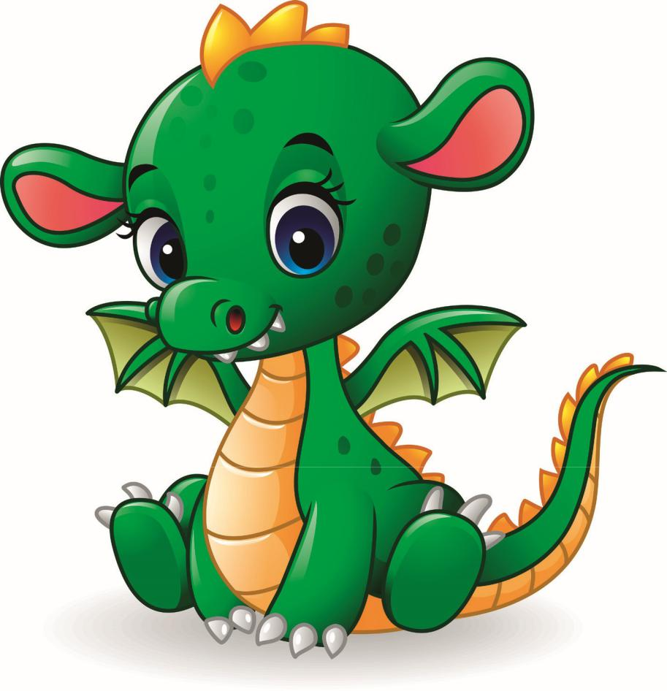Rodzic czyta opowiadanie i demonstruje ćwiczenia logopedyczne według instrukcji, dziecko naśladuje rodzica ☺

Remont u smoka

Pewien smok zastanawiał się, dlaczego nikt nie chce odwiedzać go w jego jaskini (przesuwamy ściągnięte usta na prawo i lewo). Smok miał wielu przyjaciół i był bardzo lubiany wśród zwierząt mieszkających na łące i w okolicznym lesie, chętnie też zapraszano go na różne towarzyskie spotkania, a nawet na tańce („tańczymy” językiem – kręcimy kółeczka wewnątrz buzi). Mimo to z jego zaproszenia nikt nie chciał skorzystać, zasłaniając się brakiem czasu i licznymi obowiązkami. Kiedy tak siedział, rozważając możliwe przyczyny tej sytuacji, na pobliskim drzewie przysiadła sowa (podnosimy szeroki język za górne zęby i dotykamy nim wałka dziąsłowego, zatrzymujemy tam język). Smok pomyślał, że sowy są bardzo mądrymi zwierzętami, warto im powierzyć swoje troski, gdyż zawsze znajdą rozwiązanie. Zapytał więc ptaka, dlaczego nikt nie chce odwiedzać go w jego jaskini, choć ma tak wielu życzliwych przyjaciół obok siebie. Sowa podfrunęła bliżej (podniesiony za górne zęby czubek języka opuszczamy za dolne zęby, starając się, aby boki języka wciąż pozostały uniesione do górnych zębów), popatrzyła na wejście do jaskini i zajrzała do środka. Z lek-kim zakłopotaniem podrapała się pazurem w głowę („skrobiemy” czubkiem języka po wałku dziąsłowym). – Smoku – rzekła sowa – obawiam się, że czeka cię remont twojej jaskini, jeżeli chcesz tutaj przyjmować gości. Przyjrzyj się uważnie, jak wygląda twój domek. Wszędzie wilgoć, pajęczyny, na suficie śpiące nietoperze, nie ma okien... Zające przemoczyłyby swoje futerko na wilgotnej ziemi, lisy zabrudziły swoje wspaniałe ogony, a nawet borsuki nie lubią przeszkadzać śpiącym nietoperzom. Zwierzęta bardzo cię lubią, więc wolą zaprosić cię do siebie, do swoich przytulnych dziupli i norek. Smok podskoczył z radości, kiedy usłyszał słowa mądrej sowy (stukamy kilka razy czubkiem języka w wałek dziąsłowy). Wreszcie wiedział już, co powinien zrobić, by móc cieszyć się odwiedzinami znajomych! Następnego dnia smok był już przygotowany do remontu swojej jaskini. Do specjalnie wydzielonej części smoczej groty przeniósł śpiące nietoperze i ostrożnie pozawieszał je pazurkami na suficie (dotykamy językiem wszystkich zębów górnych). Śpiące nietoperze nawet nie zauważyły przeprowadzki i spały smacznie dalej. Teraz smok ochoczo zabrał się za sprzątanie jaskini. Pozamiatał wszystkie pajęczyny (dotykamy na zmianę ostatnich górnych zębów po lewej i prawej stronie), zaglądając do każdego kąta swojego domku. Kiedy sufit i ściany były już przygotowane, smok rozpoczął ich malowanie, wybierając delikatne, jasne bar-wy – tak, aby w grocie nie było zbyt ciemno (przesuwamy językiem po podniebieniu i policzkach). Ściany przyozdobił rysunkami polnych kwiatów (rysujemy językiem wzorki na policzkach), a na suficie wymalował pierzaste chmurki (rysujemy językiem wzorki na suficie). Smok był bardzo zadowolony w efektu, pomyślał jednak, że wnętrze jaskini jest wciąż zbyt ciemne. Ponieważ był silnym i mocnym smokiem, szybko wyjął ze ściany duży kamień, tworząc w jaskini okno (pchamy językiem mocno w policzek). Na oknie zamontował karnisz (przesuwamy językiem po wewnętrznej powierzchni górnych zębów) i powiesił na nim świeżo uprane firanki (pierzemy firanki – kręcimy językiem kółka wewnątrz buzi, potem wieszamy firanki – dotykamy językiem każdego górnego ząbka). Na parapecie, który zrobił z desek, postawił rośliny w doniczkach. Teraz jaskinia smoka wyglądała już bardzo przytulnie. Słońce wpadające do środka osuszyło podłogę, smok mógł więc ją zamieść („zamiatamy podłogę” – przesuwamy językiem za dolnymi zębami, dotykając ich wewnętrznej krawędzi), umyć i położyć na niej mięciutki dywan („rozkładamy dywan” – zaczepiamy szeroki, luźny język o górne zęby). Teraz czas na wstawienie mebli – zaprzyjaźnione bobry pomogły mu zrobić stół, kilka krzeseł i wygodną kanapę obitą leśnym mchem (wsuwamy i wysuwamy szeroki język z buzi). Na szczęście spiżarnia smoka zawsze była dobrze zaopatrzona, dlatego smok od razu po remoncie mógł zaprosić wszystkich znajomych do swojego odnowionego mieszkania. Leśne zwierzęta były zdumione, kiedy ujrzały nową smoczą grotę. Wszystko wyglądało tak czysto, świeżo i przytulnie! Zające rozsiadły się na puszystym dywanie (rozkładamy szeroki język za dolnymi zębami), lisy na kanapie (kładziemy szeroki język na wałku dziąsłowym i górnych zębach), a borsuki na krzesłach (wciskamy język raz w prawy, raz w lewy policzek). Na parapecie okna przysiadły leśne ptaszki. Wszyscy wesoło rozmawiali, śmiali się i próbowali smakołyków, przygotowanych przez smoka na jego pierwsze przyjęcie (mlaszczemy środkiem języka). W odwiedziny przybyła nawet sowa, której smok podziękował za pomoc w rozwiązaniu jego kłopotu. Po zakończonym przyjęciu smok pożegnał wszystkich znajomych, którzy obie-cali mu niedługo ponowną wizytę.

Autor: Malwina Wilczyńska

1. **Dziś w ramach akcji: „Cała Polska czyta dzieciom” dalsze przygody „Naszej mamy Czarodziejki” J. Papuzińskiej. (IV 3)**

JAK NASZA MAMA URZĄDZIŁA NAM PODRÓŻ SAMOCHODEM

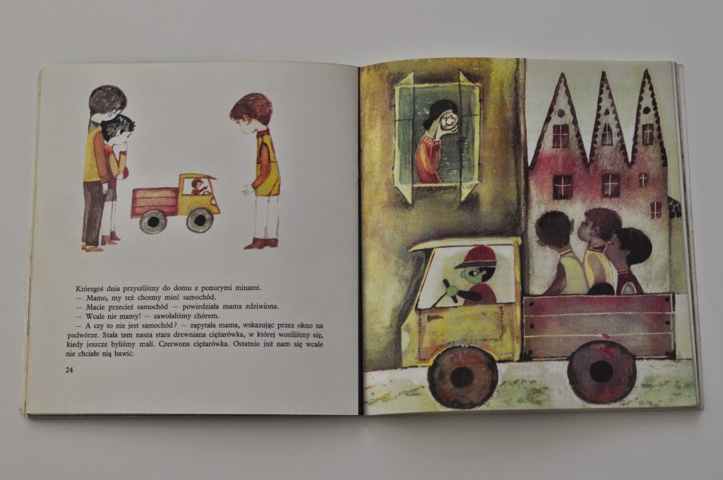

Na naszej ulicy mieszkali dwaj bracia, których wujek miał samochód. Zazdrościliśmy im okropnie, a oni puszyli się jak pawie, bo to nie byli dobrzy koledzy. Kiedy ten ich wujek przyjeżdżał i zostawiał samochód na ulicy, oni nikomu nie dawali się do niego nawet dotknąć. -Wynocha! - wołali. - Zabierajcie te brudne łapy! Wysmarujecie szyby. A potem wsiadali z wujkiem do samochodu i wujek obwoził ich naokoło miasta i wracał, wysadzał ich przed domem i jechał sobie dalej. A nam było okropnie żal. Któregoś dnia przyszliśmy do domu z ponurymi minami. - Mamo, my też chcemy mieć samochód. - Macie przecież samochód - powiedziała mama zdziwiona. - Wcale nie mamy! - zawołaliśmy chórem. - A czy to nie jest samochód? - zapytała mama, wskazując przez okno na podwórze. Stała tam nasza stara drewniana ciężarówka, w której woziliśmy się, kiedy jeszcze byliśmy mali. Czerwona ciężarówka. Ostatnio już nam się wcale nie chciało nią bawić. Obraziliśmy się o takie żarty. - E tam, taki samochód... – powiedzieliśmy tylko, ale nasz najmłodszy brat, który wszystko bierze na poważnie, zaczął tłumaczyć mamie: - My już nie chcemy samochodu do bawienia. My chcemy mieć samochód duży, prawdziwy. Ten jest za mały, żeby można było nim jeździć. - Za mały? To trzeba go powiększyć. - Mama poszła do pokoju i przyniosła wielką, szklaną popielniczkę tatusia. Tą popielniczką tata pozwalał nam się czasami bawić. Miała ona wypukłe dno i kiedy patrzyło się przez nie, wszystko się powiększało wszystko się wydawało o wiele większe niż naprawdę. Mama stanęła przy oknie i patrzyła na podwórko przez popielniczkę. To przysuwała ją blisko do oczu, to odsuwała dalej, aż wreszcie zapytała: - Taki wam odpowiada? Wyjrzeliśmy przez okno. Nasz czerwony samochód nie był drewnianą zabawką. Powiększył się. Był teraz prawdziwym samochodem. Nie jakąś wielką ciężarówką, oczywiście, ale furgonetką, taką jak nysa czy żuk, tylko że czerwoną. Drewniany kierowca obrócił teraz głowę i patrzył przez ramię na naszą mamę. - No to lećcie szybko na dół, który tam chce się przejechać! - zawołała mama. Zadudniło na schodach i już byliśmy na podwórku. Ja mocowałem się z klapą, mały już gramolił się do środka, a nasz najstarszy brat wybiegł za furtkę i zaczął z całej siły gwizdać na palcach. Zbiegli się już wszyscy nasi najlepsi koledzy. Gdy zobaczyli gotową do odjazdu furgonetkę, tak się zdziwili, że nie mogli powiedzieć ani słowa. Nasz najmłodszy brat stał już na platformie i wrzeszczał: - Nic nie gadać! Nic nie gadać, tylko wsiadać! Kiedy wszyscy siedzieliśmy w środku, mama kiwnęła głową drewnianemu kierowcy. Samochód ruszył. Przez pół godziny woził nas po uliczkach. Było wspaniale! Samochód pędził naprzód, drzewa przydrożne w tył, motor warczał, wiatr dmuchał, a nasz najmłodszy brat wyśpiewywał wniebogłosy z radości. Kiedy zajechaliśmy znów na podwórze, nasza mama stała w oknie i wciąż patrzyła na samochód poprzez popielnicę. - Nareszcie! - odetchnęła. - Już mi zupełnie zdrętwiały ręce. Odstawiła popielniczkę i nasz samochód w tej sekundzie stał się taki sam mały, jak był przedtem. - Ciąg dalszy nastąpi jutro! - zawołała mama i poszła kończyć obiad.